以梦为马，以爱为花

——小教专业见习一周心得体会

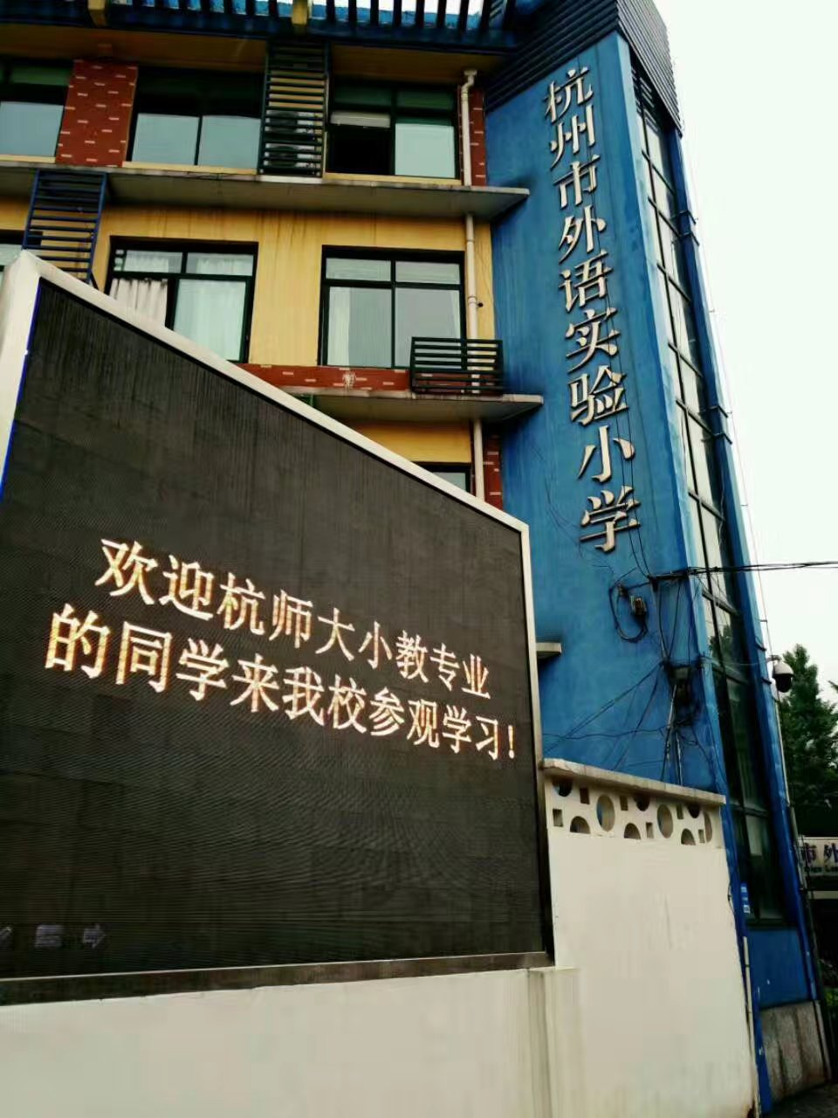 文/朱诗媛

5月8日到5月12日，作为教育学院16级小教专业的一名学生，我遇到了我人生中的第一次见习。这一周见习，学院安排了两天去小学，三天在学校听讲座。这些天聆听了很多优秀校长和特级教师的讲话，他们的思想像浪花般冲击着我，让我对小学教师这一职业有了更深刻的认识。

以一个未来小老师的身份去小学，还是第一次。对于小学的记忆，我还停留在七年前，但踏入校园的那一刻，我感受到了那种久违的亲切感，看着那些孩子，就像看到七年前懵懵懂懂的自己。我相信遇见就是缘分，而这所学校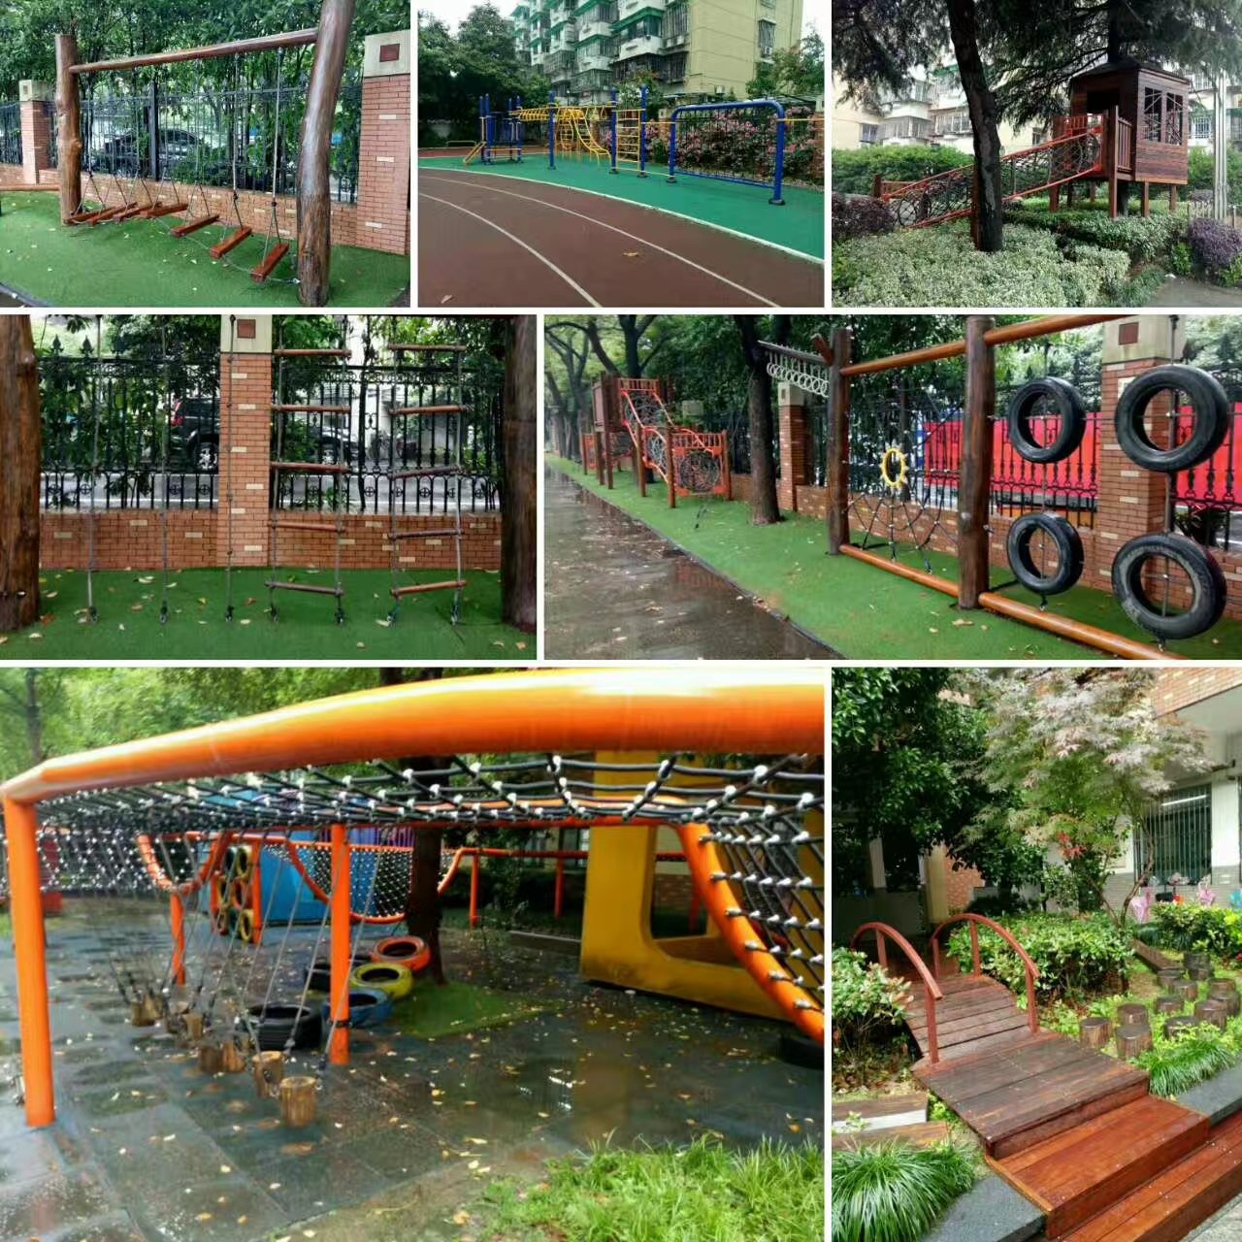虽然很小，却在一些细节和理念上打动了我。而从这位小学校长荣辱不惊的谈吐中，也让我感受到，一个校长的眼界和格局可以改变一所学校的气质文化。

“享受学习的快乐，埋下幸福的种子，让孩子会说，会玩，会笑，就是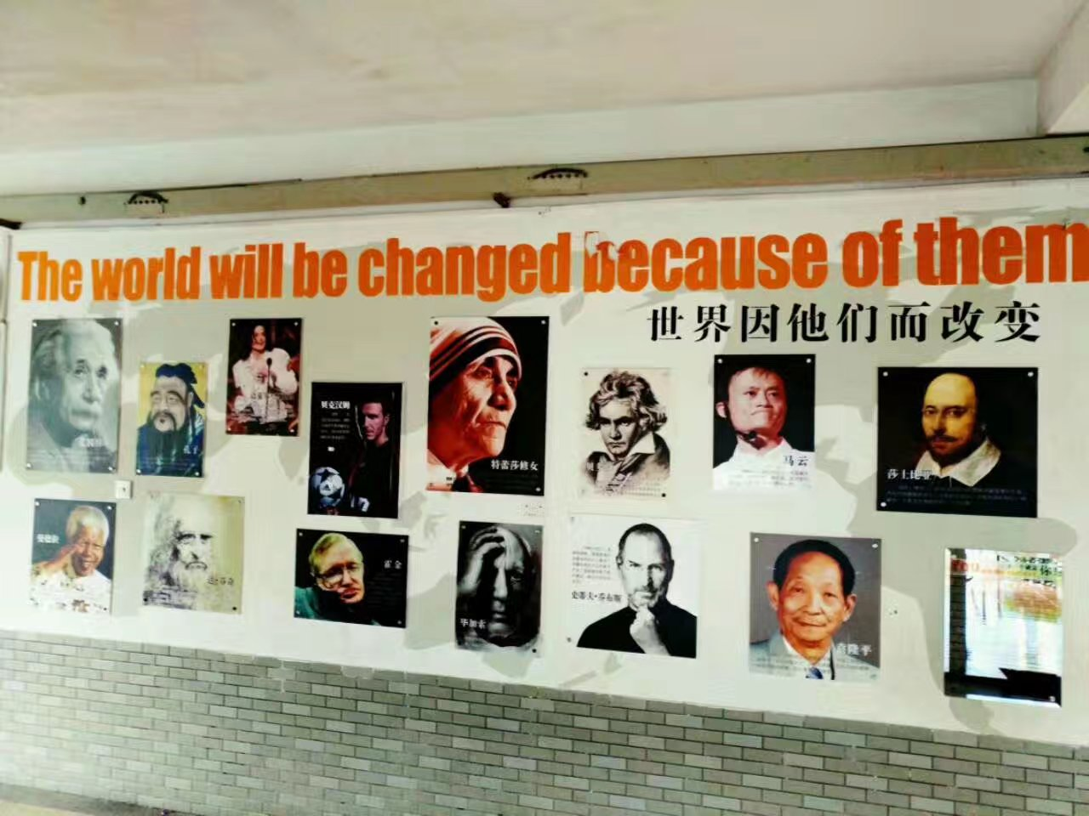我们学校的办学理念。”这位校长微笑着娓娓道来。他指出，现在的孩子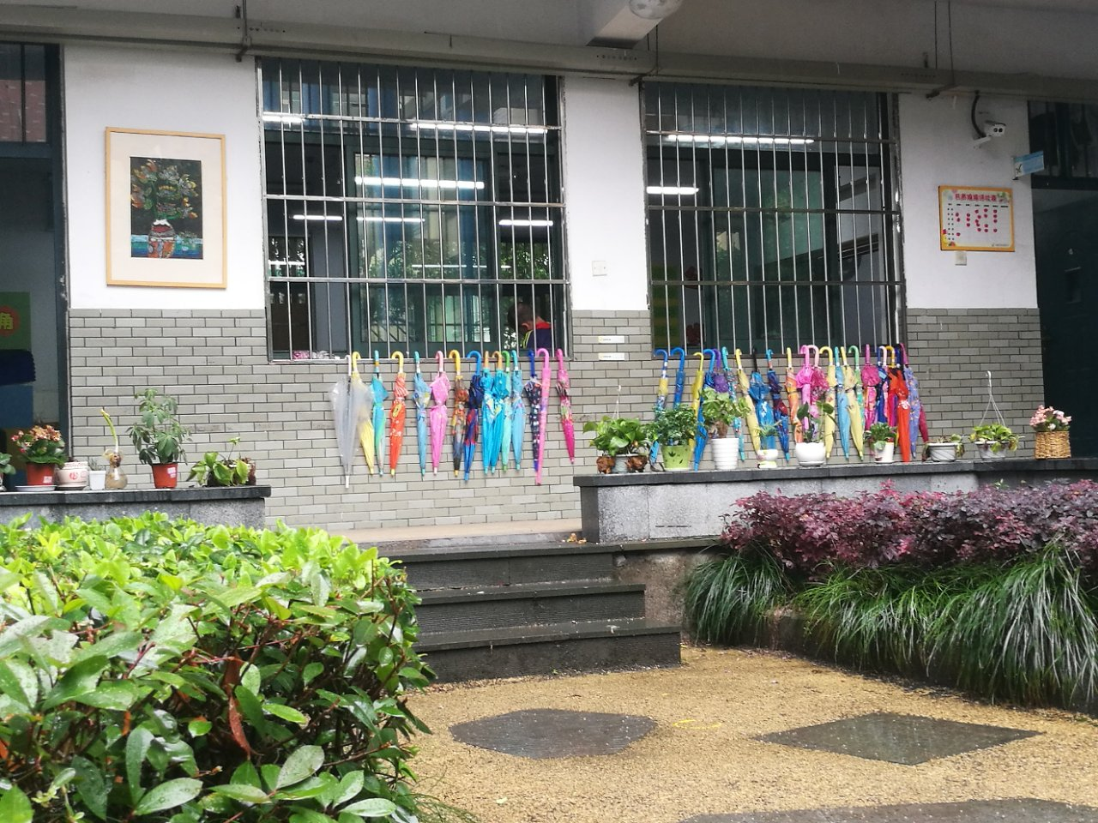总是被精心保护着，却把作为动物最基本的属性——“爱动”给限制住了。因此，他花了将近70万在学校的建造了一个攀爬乐园，把剩余的小空间都利用了起来，到处都是好玩的惊喜。“

立足当下，关注学生的学习状态，激发学习兴趣，体验思维乐趣，获得成功体验；着眼未来，给予孩子一生受用的东西。”之后，他强调一个优秀的教师不仅要关注孩子当下的情况，也要有长远的眼光，为一个孩子的终生负责。“起初，需要金钱、荣誉、地位这些外在的东西来证明自己的存在感。当内心足够强大时，具有价值感才是真正的成功。”他指出，这种价值感，体现于在某一领域被认同，被需要，自己的存在能为他人带去美好。同时，他也对我们抱有殷切的期许，希望我们成为“有爱、有趣、有智慧、有情怀”的人民教师。

虽然在这所学校仅呆了短短两天时间，但我却深深感受到一名优秀小学教师的不易与伟大。而“有爱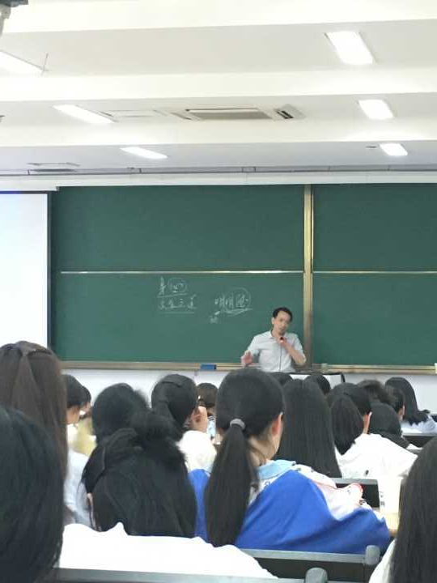、有趣、有智慧、有情怀”这简短的四个“有”里包含了太多东西，在我之后聆听各位名师以及名校校长的讲座时，更是对这有了更深刻的感悟。

在讲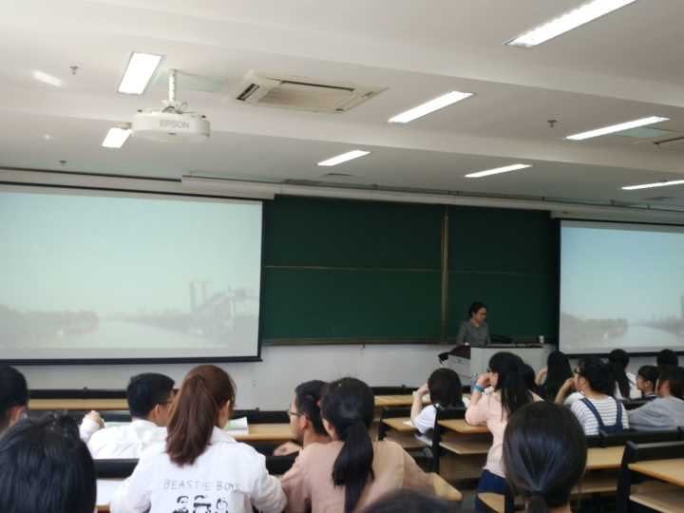座中，面对现今课程改革的拓展性课程，卖鱼桥小学的王怡芳校长指出，“要具有全科的思想”，另外，“不要为你没有特长而丧失信心，有时你的某项兴趣甚至和专业毫无相干的事，未来可能成为你的一个特色”，因此，她强调了课程设置理念的重要性。

而语文学科的特级教师王崧舟老师，则是反复地强调了阅读的重要性。广泛而持续的阅读能使自己保持清醒理性的头脑，拥有深厚的文学底蕴。同样，学军小学的汪培新校长也强调“大学之道，在明明德，在亲民，在止于善”，在大学学习中需要大量学习阅读，不断充实完善自身。

“学生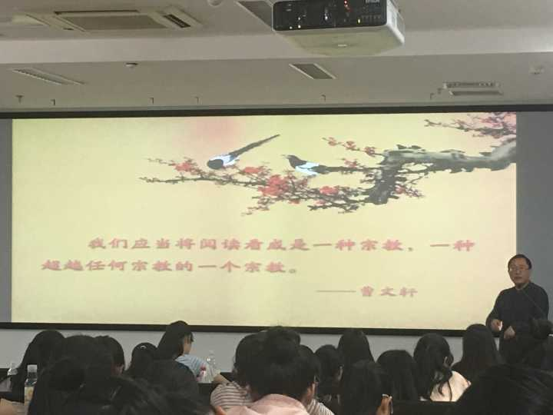的头等大事：读书；教师的头等大事：促进学生发展。”数学学科的朱乐平老师平易近人地向我们道来，“有成就的人无一例外能做小事。”他结合视频向我们阐述了教学过程组织管理中细节的关键性作用。另外，科学学科的教研员姜向阳老师则是向我们讲述了培养学生核心素养的见解。

短短一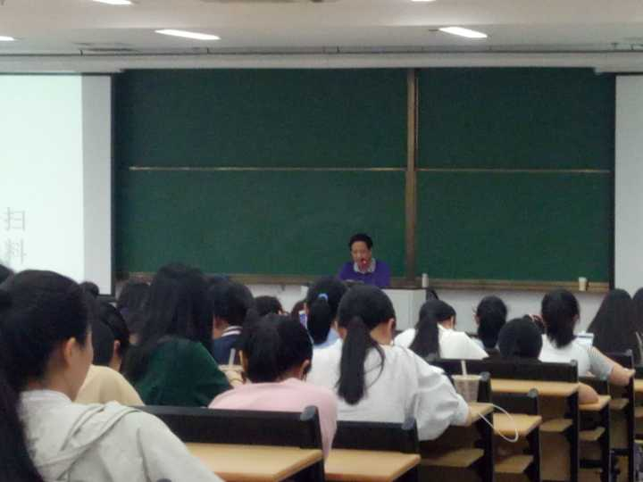周时光很快结束，但这段经历带给我的感悟却在我心中难忘。在最后的班会分享体会中，各位同学各抒己见，话语中可以感受到他们在这次见习中都获得了很多，也改变了很多以往对小学教师的偏见。以梦为马，以爱为花。教师这一职业很平凡，但也很伟大，而我现在要做的，就是多阅读，多准备，丰富自己，未来才能去丰富我的学生，给他们一个不一样的童年，让他们更精彩地成长。